# GAME PITCH DOCUMENT GAME “LONG KHỞI”

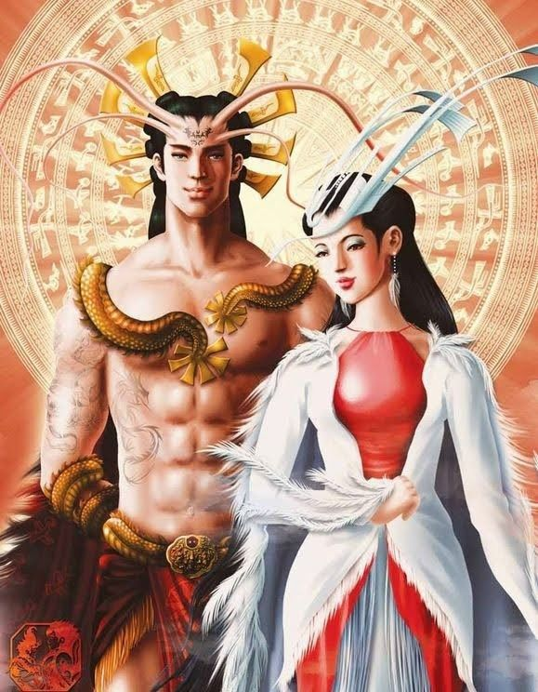

# **A.Giới thiệu bối cảnh**

## **1.Tựa game : [ LONG KHỞI]**

“Khám phá hành trình của Lạc Long Quân như 1 người lãnh đạo đầu tiên đặt nền móng cho các truyền thuyết sau này”

## **2.Thế giới/ bối cảnh :**

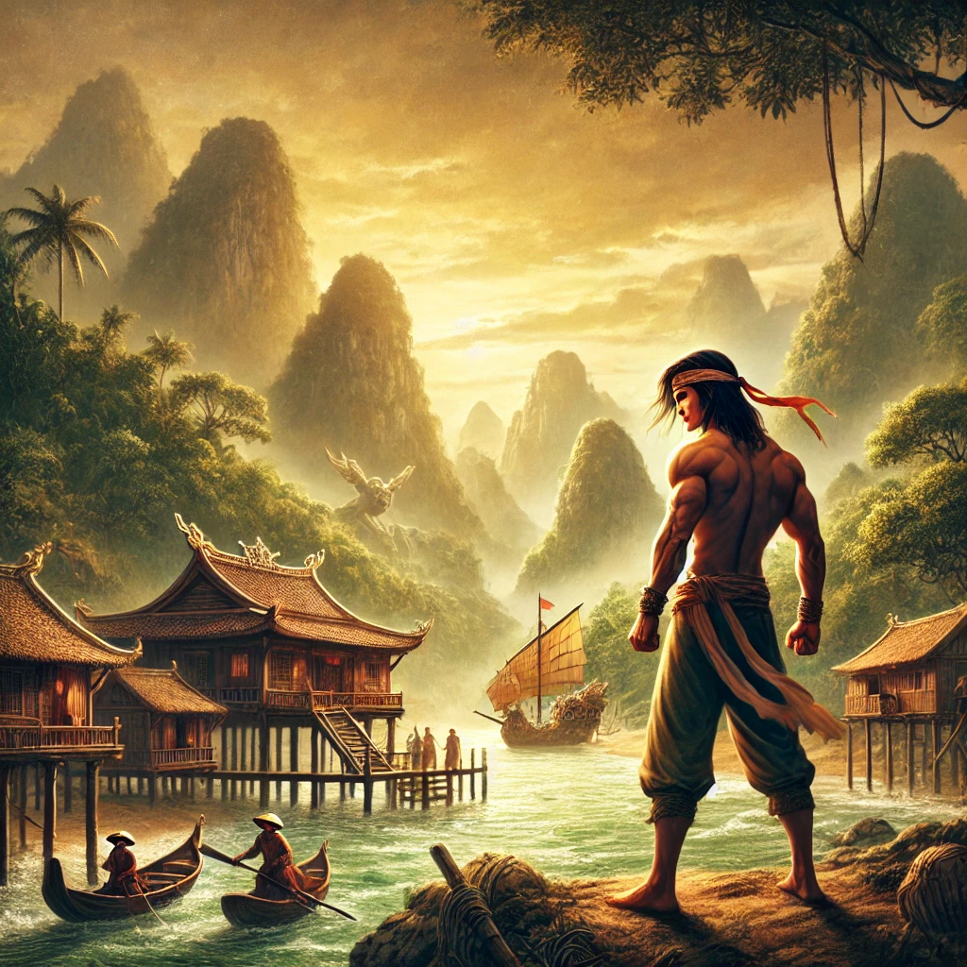

Bắt đầu câu chuyện : Lạc Long Quân đứng giữa đảo ở Lĩnh Nam, xung quanh là biển, Lúc bấy giờ ở đất Lĩnh Nam còn hoang vu, không một nơi nào yên ổn, Lạc Long Quân quyết chí đi du ngoạn khắp nơi.

Ðến vùng bờ biển Ðông Nam, Lạc Long Quân gặp một con cá rất lớn. Con cá này đã sống từ lâu đời, mình dài hơn năm mươi trượng, đuôi như cánh buồm, miệng có thể nuốt chửng mười người một lúc. Khi nó bơi thì sóng nổi ngất trời, thuyền bè qua lại đề bị nó nhận chìm, người trên thuyền đều bị nó nuốt sống. Dân chài rất sợ con quái vật ấy. Họ gọi nó là Ngư tinh. Chỗ ở của Ngư tinh là một cái hang lớn ăn sâu xuống đáy biển, trên hang có một dãy núi đá cao ngăn miền duyên hải ra làm hai vùng.

Lạc Long Quân quyết tâm giết loài yêu quái, trừ hại cho dân.

Trừ xong nạn Ngư Tinh, Lạc Long Quân đến Long Biên. Ở đây có con cáo chín đuôi sống đến hơn nghìn năm, đã thành tinh. Nó trú trong một hang sâu, dưới chân một hòn núi đá ở phía Tây Long Biên. Con yêu này thường hóa thành người trà trộn trong nhân dân dụ bắt con gái đem về hang hãm hại. Một vùng từ Long Biên đến núi Tản Viên, đâu đâu cũng bị Hồ Tinh hãm hại. Nhân dân hai miền rất lo sợ, nhiều người phải bỏ cả ruộng đồng, nương rẫy, kéo nhau đi nơi khác làm ăn.

Lạc Long Quân thương dân, một mình một gươm đến sào huyệt Hồ tinh, tìm cách diệt trừ nó.

Dẹp yên nạn Hồ Tinh nhân dân quanh vùng lại trở về cày cấy trên cánh đồng ven hồ, và dựng nhà lập xóm trên khu đất cao nhất gọi là làng Hồ, đến nay vẫn còn.

Thấy dân vùng Long Biên đã được yên ổn làm ăn Lạc Long Quân đi ngược lên vùng rừng núi đến đất Phong Châu. Ở vùng này có một cây cổ thụ gọi là cây chiên đàn, cao hàng nghìn trượng, trước kia cành lá sum suê tươi tốt che kín cả một khoảng đất rộng, nhưng sau nhiều năm, cây khô héo, biến thành yêu tinh, người ta gọi là Mộc Tinh. Con yêu này hung ác và quỷ quyệt lạ thườngLạc Long Quân giao chiến với nó trăm ngày đêm, làm cho cây long đá lở, trời đất mịt mù mà không thắng được nó. Cuối cùng Lạc Long Quân phải dùng đến những nhạc cụ như chiêng, trống làm nó khiếp sợ và chạy về phía Tây Nam, sống quanh quất ở vùng đó, người ta gọi là Quỷ Xương Cuồng.

# **B.Nhân vật**

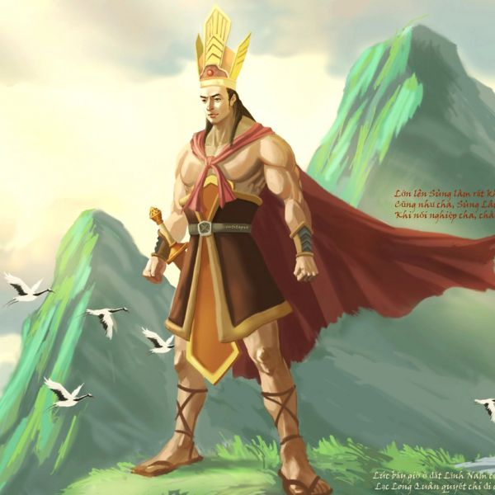

## **1.Nhân vật chính :**

Tên : [Sùng Lãm - Lạc Long Quân]

Tuổi : thời niên thiếu

Lý lịch : Con trai của thủ lĩnh Kinh Dương Vương và Long Nữ, sau này nối nghiệp cha, bài trừ yêu quái cho nhân dân

Kỹ Năng và khả năng : Sử dụng Giáo làm vũ khí, Sức mạnh và tốc độ tăng theo cấp

## **2. Nhân vật phụ :**

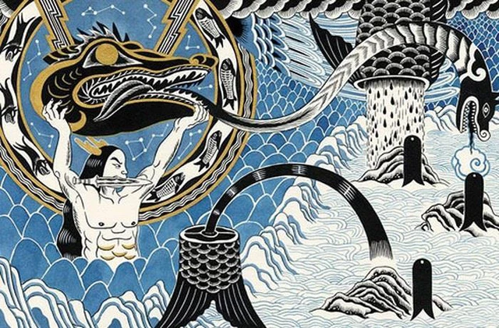

**Ngư Tinh** : Con cá này đã sống từ lâu đời, mình dài hơn năm mươi trượng, đuôi như cánh buồm, miệng có thể nuốt chửng mười người một lúc. Khi nó bơi thì sóng nổi ngất trời, thuyền bè qua lại đề bị nó nhận chìm, người trên thuyền đều bị nó nuốt sống.

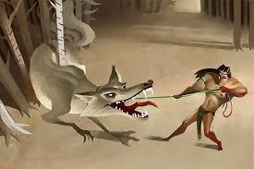

**Hồ Tinh** : con cáo chín đuôi sống đến hơn nghìn năm, đã thành tinh. Nó trú trong một hang sâu, dưới chân một hòn núi đá ở phía Tây Long Biên. Con yêu này thường hóa thành người trà trộn trong nhân dân dụ bắt con gái đem về hang hãm hại.

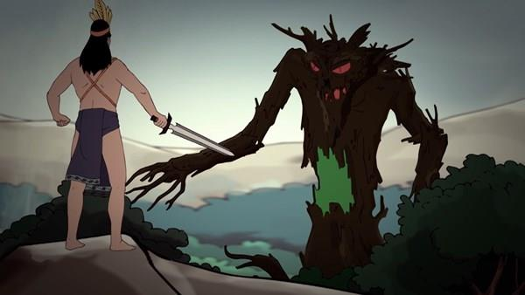

**Mộc Tinh** : cây cổ thụ gọi là cây chiên đàn, cao hàng nghìn trượng, trước kia cành lá sum suê tươi tốt che kín cả một khoảng đất rộng, nhưng sau nhiều năm, cây khô héo, biến thành yêu tinh, người ta gọi là Mộc Tinh. Con yêu này hung ác và quỷ quyệt lạ thường. Chỗ ở của nó không nhất định, khi thì ở khu rừng này, khi thì ở khu rừng khác. Nó còn luôn luôn thay hình đổi hạng ẩn nấp khắp nơi, dồn bắt người để ăn thịt. Ði đến đâu cũng nghe thấy tiếng khóc than thảm thiết,

# **C. Cốt truyện chính**

## **1.Khởi đầu**

Mở đầu/MỤC TIÊU ban đầu : Sau khi nối nghiệp cha, xây dựng bộ lạc và 1 mình anh đi chu du khắp nơi diệt trừ yêu quái đem lại yên bình cho nhân dân.

## **2.Khám phá và xây dựng :**

Mục tiêu chính : Diệt trừ yêu quái, đem lại hòa bình và giúp dân hết đói khổ

Khám phá + tình huống và sự kiện quan trọng : [ Chapter 1 : Vùng Bờ biển Đông Nam – Gặp Ngư Tinh][Chapter 2 : Tây Long Biên : Dưới chân núi đá – Gặp Hồ Tinh][Chapter 3 : Rừng núi Phong Châu – Gặp Mộc Tinh]

## **3.Thử thách và đối mặt**

Chapter 1 : Gặp Ngư Tinh giữa vùng biển Đông Nam

Tầm nhìn : Giữa mưa bão ngoài biển, tầm nhìn bị hạn chế, ánh sáng không đủ

Chapter 2 : Gặp Hồ Tinh ở sau chân núi ở Tây Long Biên

Được Thổ Địa chỉ điểm, chiến đấu trong hang sâu, không gian chiến đấu hạn chế

Chapter3 : Gặp Mộc Tinh ở rừng

Tìm kiếm khó khăn, tầm nhìn hạn chế, Mộc Tinh biến đổi linh hoạt và có 2 mạng

## **4.Kết thúc**

Giải quyết vấn đề : Kết hợp các phím di chuyển và kỹ năng đánh hợp lý để đỡ hao năng lượng, sử dùng bình hồi máu khi lượng máu vừa đủ, tiết kiệm sử dụng combo để tiết kiệm mana cho chiêu gây sát thương cao nhất

Kết quả : Hạ gục quái ở các chap đầu để có đủ tài nguyên nâng cấp cho các chap tiếp theo

# **D.Tương lai và mở rộng :**

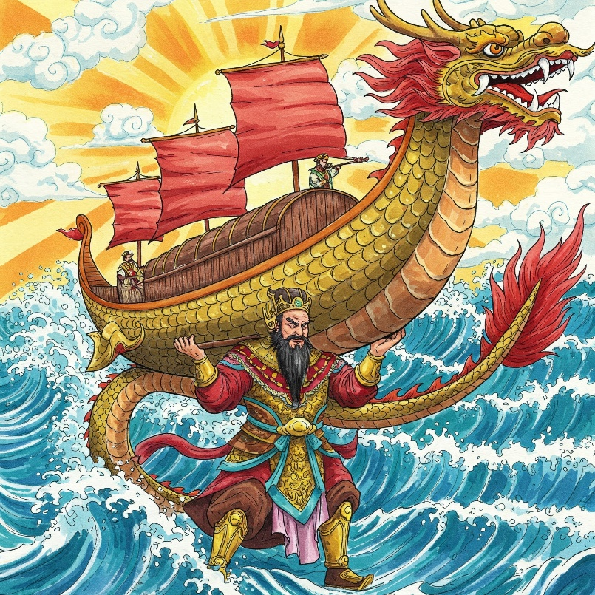

Chapter1 : Ngư Tinh hóa thuyền Rồng sau khi bị tiêu diệt, Lạc Long Quân phải mang thuyền cho ngư dân để nhận thêm phần thưởng phụ

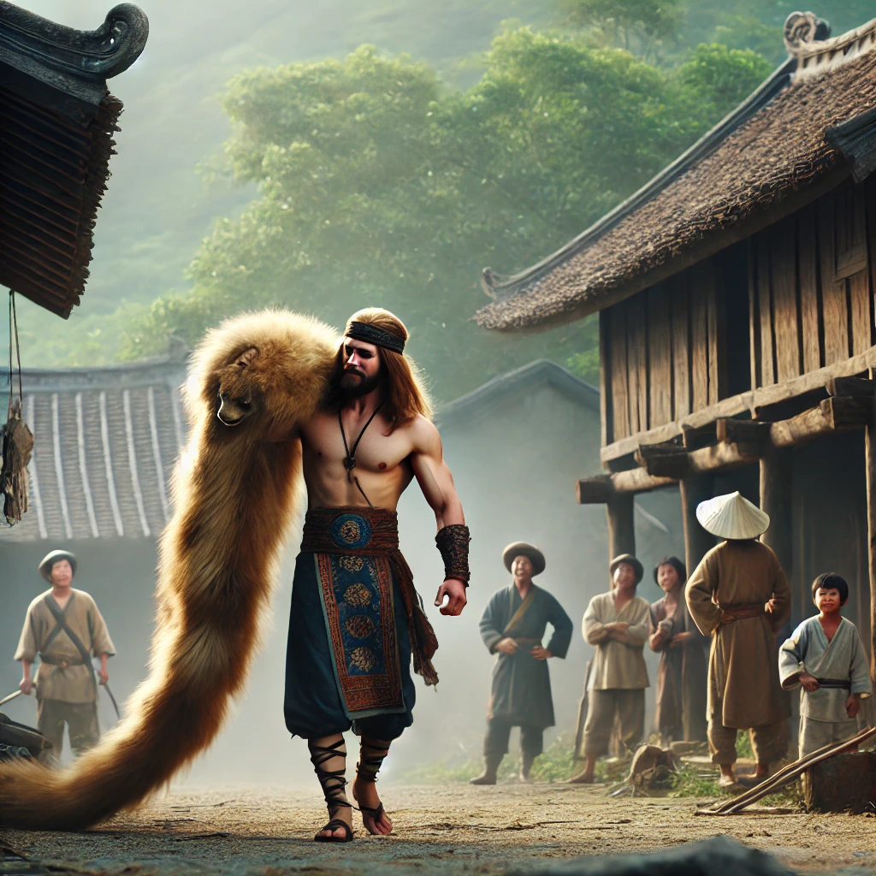

Chapter2 : Hồ Tinh sau khi bị tiêu diệt có thể mở khóa nhiệm vụ phụ, có được công thức làm áo lông phục vụ cho mùa đông, LLQ thu nhập đủ nguyên liệu và đưa cho dân làng để nhận thưởng phụ



Chapter3 : Sau khi Mộc Tinh bị tiêu diệt, mở ra vùng đất mới màu mỡ, giúp dân khai hoang làm ruộng, phòng thú dữ

# **E.Môi trường và cơ chế game**

## **1.Môi trường**

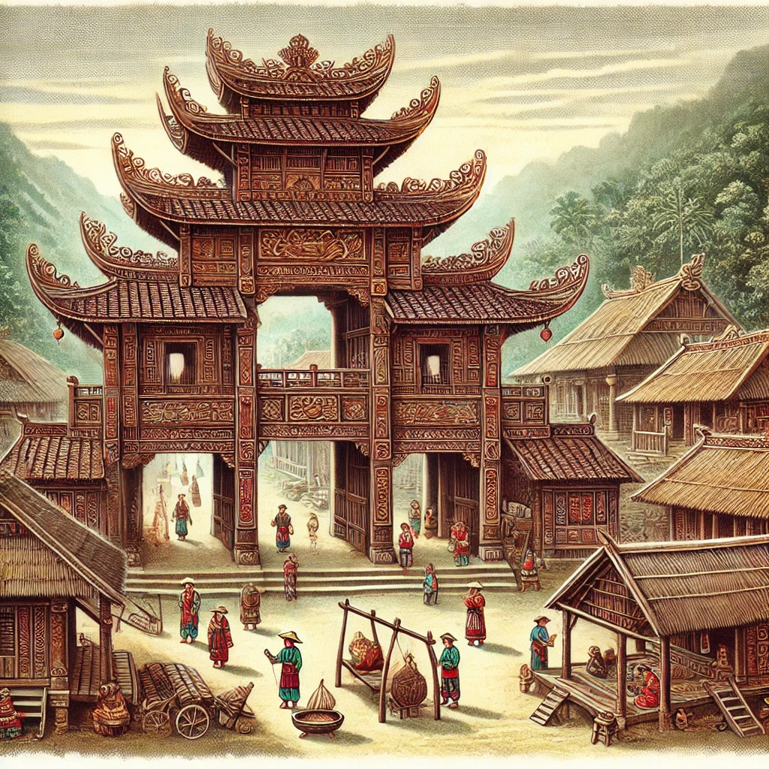

*1.Bộ tộc Lĩnh Nam(Có cổng chào, nhà Đực, nhà Cái)*

**

*2.Vùng bờ biển Đông Nam(Đảo nhỏ xung quanh, biển, bờ cát, giữa tâm bão)*

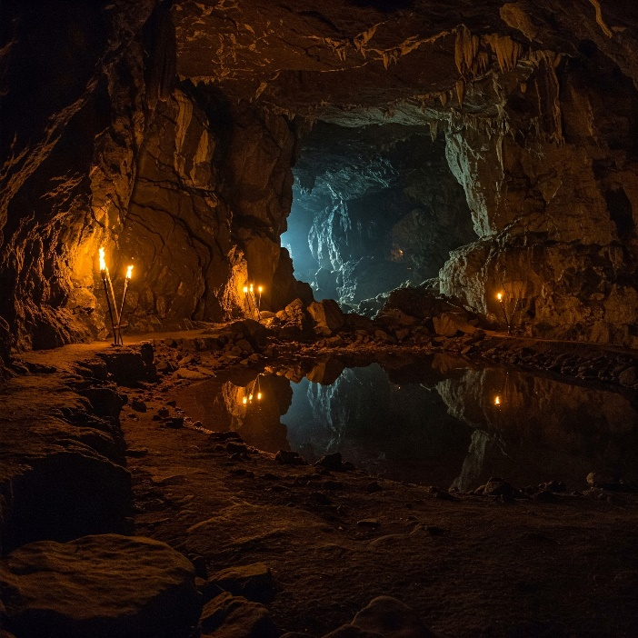

*3.Hang động sâu phía Tây Long Biên*

**

*Rừng Phong Châu( Cây cối rậm rạp, đường mòn, vách đá, ban ngày)*

## **2.Cơ chế game:**

Điều khiển : Di chuyển(AWSD), + giữ shift để chạy nhanh, Nhảy : Space, Tầm nhìn : dùng chuột quay để nhìn xung quanh môi trường,

Chiến đấu : tấn công ( nhấn giữ chuột trái), né (ctrl + di chuột đến nơi né), nhặt (F), thả (chuột phải), hồi máu(giữ chuột phải)

Các skills : Q,E,R,X

Khám phá : mở balo(tab), Pause game + cài đặt(Esc),

# **F. Đối thoại và kể chuyện**

## **.Chương 1 :**

### **1. Lời tạm biệt với người cha**

**Bối cảnh:** Vùng đất Lĩnh Nam hoang sơ, yêu quái hoành hành.

**Sự kiện :** Sùng Lãm lớn lên và tiếp nối nghiệp cha Kinh Dương Vương

Lạc Long Quân, con trai của Thần Long Nữ, đã đến gặp cha mình, Kinh Dương Vương, để xin phép đi diệt trừ yêu quái đang hoành hành ở vùng đất Lĩnh Nam.

**Đối thoại:**

* **Kinh Dương Vương:**

Con trai, ta đã nghe về những yêu quái đang gây ra nhiều tai họa cho dân lành. Ta hiểu lòng nhiệt tình của con muốn giúp đỡ họ, nhưng con phải cẩn thận. Những yêu quái đó rất mạnh và nguy hiểm.

* **Lạc Long Quân:**

Cha, con đã được huấn luyện võ công từ nhỏ và con tự tin có thể đối phó với chúng. Con sẽ không để bản thân gặp nguy hiểm.

* **Kinh Dương Vương:**

Ta hiểu lòng con, nhưng ta vẫn lo lắng. Con hãy cẩn thận và nhớ rằng sự an toàn của con là điều quan trọng nhất.

* **Lạc Long Quân:**

Con sẽ nhớ lời cha dặn. Con sẽ trở về an toàn.

* **Kinh Dương Vương:**

Con trai, hãy cẩn thận và may mắn.

Lạc Long Quân cúi đầu chào cha và rời đi, mang theo thanh kiếm thần và quyết tâm tiêu diệt yêu quái.

### **2.Cuộc chạm trán với Ngư Tinh**

**Bối cảnh :** Trong một ngôi làng nhỏ ven biển Đông Hải, những người dân đang tụ tập trước một ngôi đền nhỏ, nơi thờ phụng vị thần bảo hộ của họ. Họ đang lo lắng và sợ hãi, vì một con quái vật biển sâu tên là Ngư Tinh đã xuất hiện và bắt đầu tấn công những con thuyền đi qua vùng biển này.

Ngư Tinh là một con quái vật khổng lồ, dài hơn 50 trượng, với nhiều chân như rết. Nó có thể biến hóa muôn hình vạn trạng, từ một con cá khổng lồ đến một con rắn biển khổng lồ. Nó thường ẩn dưới biển sâu, chờ đợi những con thuyền đi qua để tấn công.

**Sự kiện :** Một ngày nọ, một con thuyền chở đầy hàng hóa đang đi qua vùng biển này. Ngư Tinh đã xuất hiện và tấn công con thuyền. Nó quật đuôi vào con thuyền, khiến nó bị lật úp. Những người trên thuyền la hét kêu cứu, nhưng không ai có thể giúp đỡ họ.

Lạc Long Quân, một vị thần biển, đã nghe thấy tiếng kêu cứu của những người trên thuyền. Ông đã lao xuống biển sâu để tìm Ngư Tinh.

**Đối thoại :**

**Lạc Long Quân:**

"Ngư Tinh, ngươi là một con quái vật hung ác, đã gây ra nhiều tai họa cho dân lành. Ta sẽ không để ngươi hoành hành nữa!"

**Ngư Tinh:**

"Ha ha ha! Con người nhỏ bé, ngươi nghĩ mình có thể đánh bại ta sao? Ta là một con quái vật biển sâu, mạnh mẽ hơn bất kỳ sinh vật nào trên cạn. Ngươi sẽ chỉ là một bữa ăn nhẹ cho ta!"

**Lạc Long Quân:**

"Ngươi có thể mạnh, nhưng ta không sợ ngươi. Ta là một chiến binh dũng mãnh, và ta sẽ chiến đấu cho dân lành. Ta sẽ không để ngươi làm hại ai nữa!"

**Ngư Tinh:**

"Ha ha ha! Ngươi thật là ngây thơ. Ta sẽ giết chết ngươi và ăn thịt ngươi!"

Ngư Tinh lao về phía Lạc Long Quân, miệng há to, nanh vuốt sắc nhọn. Lạc Long Quân nhanh chóng rút kiếm ra và chém về phía Ngư Tinh.

Cuộc chiến giữa Lạc Long Quân và Ngư Tinh bắt đầu.

### **3.Sau khi tiêu diệt Ngư Tinh và về với dân làng Đông Hải**

**Bối cảnh** : Sau khi đánh bại Ngư Tinh, Lạc Long Quân đã trở về với dân làng. Dân làng đã rất vui mừng khi thấy ông trở về an toàn. Họ đã vây quanh ông và cảm ơn ông vì đã cứu họ khỏi Ngư Tinh.

Lạc Long Quân nói với dân làng rằng ông đã chiến thắng Ngư Tinh nhờ vào sự giúp đỡ của thần linh và sức mạnh của chính mình. Ông cũng nói rằng ông sẽ luôn bảo vệ dân làng khỏi những mối nguy hiểm.

Dân làng cảm động trước lời nói của Lạc Long Quân. Họ biết rằng họ có thể yên tâm vì có Lạc Long Quân bảo vệ họ.

Lạc Long Quân trở thành một vị anh hùng trong mắt dân làng. Họ tôn thờ ông và cầu nguyện cho ông.

Lạc Long Quân tiếp tục bảo vệ dân làng khỏi những mối nguy hiểm. Ông đã trở thành một vị thần bảo hộ của họ.

## **.Chương 2**

### **1.Sự cám dỗ chết chóc**

**Bối cảnh :** *Sau khi hết nạn Ngư tinh, trong thành Long Biên (Thăng Long) lại xuất hiện con cáo 9 đuôi đã tu luyện ngàn năm, biến hóa khôn lường, vô cùng quỷ quyệt, lúc thì hóa thành quỷ, lúc thì hóa thành người, đi lại khắp nơi, dân gọi đó là Hồ tinh.*

**Sự kiện :** *Hồ tinh thường hóa ra hình người, trà trộn vào đám đông cùng ca hát, rồi dụ dỗ các cặp nam nữ vào núi để làm hại họ. Dân chúng trong thành ai cũng khổ sở, Long Quân biết chuyện bèn dẫn quân thủy phủ dâng nước công phá hang ổ của Hồ tinh. Hồ tinh bỏ chạy, thủy quân đuổi theo diệt trừ nó, lại phá hủy hang cáo, tiêu diệt tận gốc yêu tinh.*

**Đối thoại :**

**Lạc Long Quân:**  
Hỡi bá tánh, các người vì sao lại kinh hoàng như vậy? Có chuyện gì đang xảy ra ở Long Biên?

**Người dân (một cụ già râu tóc bạc phơ):**  
Thưa ngài, sau khi Ngư Tinh bị diệt, dân chúng Long Biên chưa kịp mừng rỡ thì lại gặp một tai họa khác! Một con yêu quái mới đã xuất hiện, nó không chỉ mạnh mẽ mà còn vô cùng gian xảo.

**Lạc Long Quân:**  
Yêu quái nào có thể khiến dân ta khiếp sợ đến thế?

**Người dân (một thanh niên trẻ tuổi):**  
Thưa ngài, đó là Hồ Tinh – một con cáo chín đuôi đã tu luyện ngàn năm! Nó có thể biến hóa thành người, khi thì thành mỹ nhân, lúc lại là một kẻ quyền quý để mê hoặc dân chúng. Đêm đến, nó hóa thành bóng đen đi khắp nơi, gieo rắc tai họa.

**Lạc Long Quân:**  
Vậy Hồ Tinh hại dân bằng cách nào?

**Người dân (một người phụ nữ nước mắt lưng tròng):**  
Dạ thưa, nó mê hoặc đàn ông, khiến họ say đắm rồi mất tích không rõ tung tích! Trẻ nhỏ bị nó bắt đi giữa đêm khuya. Những ai dám chống lại nó đều bị biến mất bí ẩn. Cả thành Long Biên sống trong nỗi sợ hãi!

**Người dân (một cụ già thở dài):**  
Thậm chí, nó còn dùng tà thuật, khiến ruộng đồng khô cằn, cây cối úa tàn. Dân chúng đói khổ, chẳng ai dám ra đường khi trời tối nữa!

**Lạc Long Quân (gật đầu, trầm ngâm suy nghĩ):**  
Một con yêu hồ ngàn năm, quả là không dễ đối phó. Nhưng các người yên tâm, ta sẽ không để nó tiếp tục hoành hành! Hãy chỉ cho ta nơi ẩn náu của nó.

**Người dân (chỉ về hướng một khu rừng rậm rạp):**  
Hồ Tinh sống trong một hang động sâu trong rừng rậm. Xung quanh có sương mù dày đặc, bước vào rồi sẽ khó mà ra được. Nó có thể hóa thành bất cứ ai, khiến người ta lạc lối mà không hay biết.

**Lạc Long Quân (ánh mắt kiên định, giọng đầy uy nghiêm):**  
Ta đã diệt Ngư Tinh, thì Hồ Tinh cũng không thể thoát khỏi số phận của nó. Hãy chờ tin vui từ ta!

*Nói rồi, Lạc Long Quân rời đi, tiến thẳng vào khu rừng, nơi Hồ Tinh đang ẩn nấp…*

### **2.Hang động phía chân núi**

**Bối cảnh:** *Sau khi nghe lời kể của dân chúng, Lạc Long Quân lên đường tìm đến hang ổ của Hồ Tinh, nằm sâu trong khu rừng rậm rạp. Khi ngài tiến đến gần hang, sương mù dày đặc bủa vây, tiếng gió rít lên lạnh lẽo. Bỗng từ trong bóng tối, một giọng nói ma mị vang lên...*

**Đối thoại :**

**Hồ Tinh (giọng cười khẩy, vang vọng khắp khu rừng):**  
Ha ha ha! Ngọn gió nào đưa bậc thần nhân Lạc Long Quân đến tận nơi hoang vu này? Phải chăng ngài cũng muốn làm khách trong động của ta?

**Lạc Long Quân (giọng trầm tĩnh, uy nghiêm):**  
Hồ Tinh, ngươi đã gây họa cho dân ta, gieo rắc sợ hãi khắp Long Biên. Hôm nay ta đến để chấm dứt tội ác của ngươi!

**Hồ Tinh (xuất hiện từ màn sương dưới hình dạng một mỹ nhân tuyệt sắc, giọng ngọt ngào):**  
Chấm dứt ư? Ngài quá lời rồi! Ta chỉ ban vui thú cho người đời, giúp họ quên đi khổ đau mà thôi. Không phải con người vốn dĩ tham vọng, ảo tưởng sao? Ta chỉ giúp họ tìm thấy những giấc mơ của mình.

**Lạc Long Quân (quát lớn):**  
Ngươi dùng ảo thuật để mê hoặc họ, bắt người vô tội làm vật hiến tế, gieo rắc tai họa khắp nơi! Ngươi tưởng có thể lừa ta bằng bộ dạng mỹ nhân này sao?

**Hồ Tinh (cười lạnh, ánh mắt sắc bén):**  
Vậy thì ngài cũng thật tàn nhẫn! Chẳng phải ta cũng tu luyện ngàn năm mới thành đạo sao? Chẳng phải ta cũng có quyền sinh tồn? Vì sao loài người có thể giết chóc, chiếm đoạt, còn ta lại không thể?

**Lạc Long Quân:**  
Ngươi không phải thần, cũng chẳng phải người. Ngươi là yêu quái đội lốt sinh linh, lấy sinh mạng người khác để tồn tại. Loài yêu nghiệt như ngươi không thể dung thứ!

**Hồ Tinh (gầm lên, hóa trở lại hình dạng thật – một con hồ ly chín đuôi lông vàng óng, đôi mắt rực lửa, móng vuốt sắc nhọn):**  
Nếu ngươi muốn diệt ta, hãy bước qua xác ta trước đã!

*Ngay lập tức, Hồ Tinh phóng đến, móng vuốt vung lên tạo thành một cơn cuồng phong dữ dội. Mặt đất rung chuyển, cây cối bật rễ. Nhưng Lạc Long Quân không hề nao núng. Ngài rút gươm thần, vung mạnh chém xuyên qua lớp sương độc của Hồ Tinh...*

### **Chương 3. Trận chiến cuối cùng của Lạc Long Quân và Hồ Tinh**

**Bối cảnh** *: Khi Hồ Tinh hóa thành hình dạng thật – một con cáo chín đuôi với bộ lông vàng rực như ánh mặt trời – nó lao tới Lạc Long Quân, móng vuốt sắc bén xé gió. Từ miệng nó, luồng khói độc tỏa ra, che phủ cả khu rừng. Nhưng Lạc Long Quân đã sớm biết điều này, ngài lập tức vung kiếm thần, tạo ra một cơn gió mạnh cuốn bay lớp sương độc.*

**Đối thoại :**

**Hồ Tinh (gầm lên đau đớn):**  
Ngươi... ngươi cũng chỉ là một kẻ phàm nhân có chút pháp thuật, sao có thể chống lại sức mạnh ngàn năm của ta?!

**Lạc Long Quân (giọng đanh thép):**  
Chính vì ngươi đã tu luyện ngàn năm mà vẫn không giác ngộ, chỉ biết gây họa cho dân lành, nên hôm nay ngươi phải chịu sự trừng phạt!

*Lập tức, Lạc Long Quân vận sức, dùng kiếm thần chém xuống. Một luồng sáng chói lòa xé tan bầu trời, chém thẳng vào Hồ Tinh. Con yêu hồ gào thét, thân thể nó run rẩy rồi đổ gục xuống. Từng chiếc đuôi của nó rơi rụng, rồi thân thể khổng lồ dần tan biến vào cát bụi. Chỉ còn lại một bộ lông cáo tuyệt đẹp óng ánh sắc vàng kim.*

### **4.Món quà cho dân lành**

**Bối cảnh :** *Sau khi Hồ Tinh bị tiêu diệt, khu rừng u ám bỗng bừng sáng, sương độc tan biến, chim chóc lại hót vang. Lạc Long Quân nhặt lấy bộ lông cáo mềm mại, mang về trao cho dân chúng Long Biên.*

**Đối thoại :**

**Người dân (kinh ngạc, chạm vào bộ lông mềm mượt):**  
Thật kỳ lạ! Bộ lông này ấm áp vô cùng, hệt như ánh mặt trời trong ngày đông giá rét!

**Lạc Long Quân (mỉm cười):**  
Đây là tàn tích cuối cùng của Hồ Tinh. Tuy nó là yêu quái nhưng bộ lông này lại có thể giúp các người vượt qua mùa đông khắc nghiệt. Hãy dùng nó để may áo choàng, chăn đệm. Nhờ vậy, dân ta sẽ không còn phải chịu giá lạnh nữa.

**Một cụ già (rưng rưng nước mắt, quỳ xuống bái tạ):**  
Lạc Long Quân nhân từ, không chỉ diệt trừ yêu quái mà còn nghĩ đến sinh kế của muôn dân. Chúng con đời đời nhớ ơn ngài!

*Dân chúng vui mừng, chia nhau bộ lông cáo thần kỳ. Mùa đông năm đó, dù giá rét có tràn về, nhưng người dân Long Biên vẫn sống ấm áp nhờ món quà của Lạc Long Quân. Từ đó, truyền thuyết về Hồ Tinh và lòng nhân từ của vị thần rồng mãi mãi được lưu truyền qua các thế hệ…*

## **D.Chương 3**

### **1.Truy tìm tung tích Mộc Tinh**

**Bối cảnh :** *Mộc Tinh là một yêu quái ngàn năm, liên tục di chuyển từ rừng này sang rừng khác, gây họa cho dân lành. Lạc Long Quân quyết ý ra tay trừ hại, nhưng tìm ra nó đã khó, chế phục lại càng khó hơn...*

**Đối thoại :**

**Người dân Phong Châu (hoảng hốt, quỳ trước Lạc Long Quân):**  
Thưa ngài, xin hãy cứu chúng con! Mộc Tinh đã phá nát cả cánh rừng phía Đông, nó hút cạn nước suối, làm cây cối khô héo, khiến chúng con không còn nơi sinh sống!

**Lạc Long Quân (gật đầu, giọng quả quyết):**  
Ta đã nghe về nó từ lâu. Yêu quái này không chỉ mạnh mẽ mà còn gian xảo, không chịu ở yên một chỗ. Nhưng các người yên tâm, ta nhất định sẽ trừ nó!

**Một cụ già (lo lắng):**  
Thưa ngài, trước đây có nhiều người dũng cảm đã thử tiêu diệt nó, nhưng đều không thành công. Ngài có kế sách gì để dụ nó ra không?

**Lạc Long Quân (ánh mắt kiên định):**  
Dù có trăm mưu ngàn kế, nó cũng không thoát được thiên đạo. Ta sẽ truy đuổi đến cùng!

*Từ đó, Lạc Long Quân lên đường tìm kiếm Mộc Tinh. Ngài mất nhiều ngày đêm lần theo dấu vết tàn phá của nó, nhưng mỗi khi ngài đến, nó lại lẩn trốn sang khu rừng khác. Cuộc truy đuổi kéo dài hơn trăm ngày…*

### **2. Trận chiến bắt đầu**

**Bối cảnh :** *Một ngày kia, sau bao công sức tìm kiếm, Lạc Long Quân cuối cùng cũng chặn được Mộc Tinh ở một khu rừng rậm phía Bắc Phong Châu. Khi thấy ngài, con yêu quái khổng lồ gầm lên dữ tợn, mặt đất rung chuyển, cành lá vung vẩy tạo thành cuồng phong đáng sợ.*

**Đối thoại :**

**Mộc Tinh (gầm vang, giọng như sấm động):**  
Lạc Long Quân! Ngươi nghĩ mình có thể diệt được ta sao? Ta đã tồn tại ngàn năm, đã bám rễ sâu vào đất đai này, ai có thể nhổ ta lên?

**Lạc Long Quân (rút gươm thần, ánh mắt lạnh lùng):**  
Yêu nghiệt! Ngươi lợi dụng linh khí trời đất để làm điều ác, hút cạn sinh khí của con người. Hôm nay, dù có phải giao đấu trăm ngày nữa, ta cũng quyết không để ngươi tồn tại!

*Mộc Tinh lập tức phản công, nó vung những cành cây như những cánh tay khổng lồ quật xuống, mặt đất nứt toác, gió gào thét, đá vỡ tan. Lạc Long Quân nhảy lên, vung gươm thần chém gãy từng cành cây, nhưng mỗi khi một cành bị chém đứt, nó lại mọc ra một cành khác. Trận chiến kéo dài triền miên, suốt bao ngày đêm mà chưa phân thắng bại.*

**Mộc Tinh (cười vang, giọng đắc ý):**  
Ha ha ha! Lạc Long Quân, dù ngươi mạnh đến đâu, nhưng chỉ một mình ngươi thì không thể nào thắng ta! Ngươi đã cạn kiệt sức lực, còn ta thì vĩnh viễn bất diệt!

**Lạc Long Quân (siết chặt thanh kiếm, thở dài nghĩ ngợi):**  
Mộc Tinh tuy mạnh, nhưng vẫn có điểm yếu… Có lẽ ta phải nhờ đến phụ vương Kinh Dương Vương!

### **3.Tiếng vang lở trời, hồi kết**

**Bối cảnh :** *Lạc Long Quân lập tức cầu viện cha mình – Kinh Dương Vương, vị thủy tổ có quyền năng chế ngự quỷ thần. Khi nghe chuyện, Kinh Dương Vương gật đầu, truyền lệnh chuẩn bị một trận pháp đặc biệt. Ngài không dùng vũ lực mà lấy chiêng trống, sử dụng âm thanh lễ nhạc để trấn áp Mộc Tinh.*

**Đối thoại :**

**Kinh Dương Vương (nhìn Lạc Long Quân, nói chậm rãi):**  
Mộc Tinh có thể chống lại vũ khí, nhưng không thể chống lại âm thanh của thiên đạo. Ta sẽ dùng nhạc lễ của trời đất, khiến nó phải cúi đầu!

*Một đàn nhạc lớn được lập ra, chiêng trống vang lên dồn dập, hòa cùng những tiếng sáo trúc, tạo thành một bản nhạc linh thiêng. Ngay lập tức, rừng núi rung chuyển, Mộc Tinh gào thét, thân thể nó run rẩy không yên.*

**Mộc Tinh (gào lên, hai tay bịt lấy thân cây run rẩy):**  
Đây… đây là âm thanh gì?! Sao ta lại cảm thấy yếu đi thế này? Không… ta không thể bị khuất phục!

*Kinh Dương Vương tiếp tục điều khiển nhạc lễ, tiếng trống càng lúc càng vang vọng, làm đất trời rung chuyển. Mộc Tinh không chịu nổi nữa, nó bỏ chạy về phía Tây Nam, không còn dám xuất hiện ở các khu rừng khác nữa. Từ đó, nó chỉ quanh quẩn nơi đó, không còn dám lộng hành như trước. Người dân gọi nó là “quỷ Xương Cuồng” – một kẻ bại trận phải lưu vong mãi mãi.*

### **4.Tình thương bất tận**

**Bối cảnh :** *Sau khi xua đuổi được Mộc Tinh, đất Phong Châu trở lại yên bình, nhưng Lạc Long Quân nhận ra rằng dân chúng nơi đây vẫn sống trong cảnh nghèo khổ, thiếu thốn trăm bề. Họ không có quần áo tử tế để mặc, phải lấy vỏ cây che thân; không có nhà cửa vững chắc, phải ngủ trong những túp lều tạm bợ làm bằng cỏ gianh.*

**Đối thoại :**

**Lạc Long Quân (trầm ngâm nhìn dân chúng, rồi lên tiếng):**  
Giặc quái đã bị xua đuổi, nhưng nếu chỉ có hòa bình mà không có ấm no, thì dân vẫn còn khổ cực. Ta sẽ dạy các người cách sinh sống, để đời sau không còn phải lo đói rét nữa.

**\*Dạy dân trồng lúa, nấu cơm**

Lạc Long Quân đưa dân chúng đến những vùng đất màu mỡ, chỉ cho họ cách lấy giống lúa nếp, cấy vào ruộng, rồi chăm sóc cho cây lúa phát triển. Ngài còn dạy họ cách thu hoạch, giã gạo, rồi dùng ống tre để nấu cơm.

**Một người dân (cầm bông lúa vàng ươm, xúc động thưa):**  
Lạc Long Quân! Thứ này có thể ăn được sao? Trước nay chúng con chỉ hái quả rừng, săn thú để sống…

**Lạc Long Quân (gật đầu, mỉm cười):**  
Lúa nếp là thứ quý báu, do trời ban cho con người. Các ngươi hãy biết quý trọng mà trồng trọt chăm sóc, sẽ không còn lo cái đói nữa!

Từ đó, người dân Phong Châu dần biết làm ruộng, trồng lúa, không còn phải lang thang vào rừng hái lượm nữa.

**\*Dạy dân làm nhà sàn, phòng thú dữ**

Thấy dân chúng vẫn phải ở trong những túp lều cỏ đơn sơ, dễ bị thú dữ quấy phá, Lạc Long Quân bèn hướng dẫn họ cách đốn gỗ, dựng nhà sàn kiên cố.

**Lạc Long Quân (chỉ vào một khu rừng rậm, giảng giải):**  
Rừng có gỗ tốt, các ngươi hãy đốn xuống, dựng thành nhà trên cao. Làm như vậy, thú dữ không thể vào được, trời mưa cũng không bị ướt, lại có thể sống an toàn hơn!

Nghe lời ngài, người dân hăng hái vào rừng, chặt gỗ, dựng nhà sàn chắc chắn. Chẳng bao lâu, cả vùng Phong Châu đã đầy những ngôi nhà vững chãi, không còn cảnh màn trời chiếu đất như trước nữa.

**\*Dạy dân phép tắc gia đình**

Lạc Long Quân không chỉ dạy dân cách kiếm sống mà còn chỉ bảo họ cách sống có đạo lý. Trước kia, dân Phong Châu sống bừa bãi, không phân biệt vợ chồng, cha con. Ngài liền dạy họ cách cưới hỏi, cách tổ chức gia đình, phân chia vai trò giữa các thành viên.

**Lạc Long Quân (nghiêm nghị nói):**  
Người sống phải có gia đình, cha mẹ nuôi con, vợ chồng yêu thương nhau, anh em đùm bọc nhau. Có như vậy thì dân tộc mới bền vững, đất nước mới hưng thịnh được!

Từ đó, người dân biết tôn trọng lễ nghĩa, cưới xin đàng hoàng, sống có tình có nghĩa, gắn kết bền chặt với nhau.

**\*Lạc Long Quân rời đi**

Biết ơn công lao của Lạc Long Quân, dân chúng liền chung sức dựng nên một cung điện nguy nga trên đỉnh núi cao để ngài ở lại cai quản họ. Nhưng khi cung điện hoàn thành, Lạc Long Quân chỉ nhìn một lát rồi lắc đầu.

**Lạc Long Quân (dịu dàng nói với dân chúng):**  
Ta không ở đây lâu đâu. Quê mẹ ta ở dưới thủy phủ, ta phải trở về. Nhưng các người hãy nhớ, nếu có tai biến gì, chỉ cần gọi ta, ta sẽ trở về ngay!

*Nói rồi, Lạc Long Quân hóa thành rồng, bay lên không trung, rồi lặn xuống biển sâu, trở về với quê hương nơi thủy phủ. Người dân Phong Châu đứng trên núi cao, nhìn theo bóng ngài khuất dần, lòng tràn đầy biết ơn và kính phục.*

*Từ đó, dân tộc Lạc Việt ngày càng phát triển, nhờ những gì Lạc Long Quân truyền dạy mà cuộc sống ngày càng tốt đẹp hơn. Và mỗi khi gặp nạn, họ lại ngước lên trời cao, gọi tên ngài, tin rằng ngài sẽ luôn bảo vệ con cháu của mình.*